Medien-Information
Frei zur Veröffentlichung / Beleg erbeten

Kontakt:
- Kay-Uwe Müller, Pressebüro Tschorn & Partner, +49 (0)6201 5 78 78,
mueller@pressebuero-tschorn.de _____________________________________________________________

Professionelle Mähleistung auf kleinem Raum
Ferris Mowers stellt neue Z1-P Stand-on-Mäher vor – mit kompaktem 81-cm-Modell für enge Einsatzbereiche

Roermond, Niederlande (Oktober 2026) – Ferris Mowers führt zur Saison 2027 die komplett neu entwickelte Z1-P Baureihe von Stand-on-Mähern ein. Die auf einer neuen Plattform von Grund auf neu entwickelte Serie ist in drei Mähwerksbreiten erhältlich. Im Mittelpunkt steht der Z1-P mit 81 cm (32 Zoll) Schnittbreite. Er bringt die Produktivität eines professionellen Stand-on-Mähers auch auf Flächen mit engen Zufahrten und in beengten Landschaftsbereichen, in denen größere Maschinen nicht eingesetzt werden können. Ergänzt wird die Baureihe durch die Modelle Z1-PX mit 91 cm (36 Zoll) und 122 cm (48 Zoll), die in diesen Schnittbreiten die bisherige SRS Z1 Baureihe ablösen.

Von Grund auf neu entwickelt
Alle drei Z1-P Modelle verfügen über dasselbe neue Chassis und eine einheitliche Anordnung der Bedienelemente. Die größte Veränderung betrifft das Mähwerk. Die neue Plattform ist mit dem patentierten, umfangreich konfigurierbaren Triple Mähwerk ausgestattet. Damit lässt sich je nach Einsatz zwischen Heckauswurf, Seitenauswurf und Mulchen wechseln. Das Mähwerk besteht aus 4,6 mm starkem Stahlblech und verfügt über einen verstärkten Bereich für die Spindelaufnahme, Metallschutzleisten sowie eine verstärkte Vorderkante, die für den täglichen gewerblichen Einsatz ausgelegt ist. Die Schnitthöhe lässt sich von 3,8 bis 12,7 cm einstellen.

Für den Antrieb sorgen bei allen Varianten Kawasaki V-Twin-Motoren: Der 81 cm breite Z1-P ist mit einem FS600V mit 18,5 PS (13,8 kW) ausgestattet, der 91 cm breite Z1-PX mit einem FX600V mit 19 PS (14,2 kW) und der 122 cm breite Z1-PX mit einem FX730V mit 23,5 PS (17,5 kW). Die Modelle mit 91 und 122 cm Schnittbreite verfügen über einen 30-Liter-Kraftstofftank, während der 81-cm-Z1-P mit einem 23-Liter-Tank ausgestattet ist.
Trotz des erweiterten Leistungsumfangs bleibt die Baureihe kompakt und so ausgelegt, dass sie in den Laderaum der meisten Transporter mit Standardabmessungen in Europa passt. Die Höchstgeschwindigkeit beträgt bis zu 12,8 km/h.

Komfort und Kontrolle
Bei allen drei Mähwerksbreiten bietet die Fahrerplattform mehr Platz als vergleichbare Maschinen – auch beim kleinsten Modell mit 81 cm Schnittbreite. Mit einer Breite von 41 cm sorgt die Plattform für Stabilität und eine bessere Kontrolle bei Arbeiten an Hängen. Außenliegende Fußauflagen mit Profilierung bieten zusätzlichen Halt. Die Plattform ist schwenkbar gelagert und wird durch einstellbare Gummielemente abgefedert, die für eine ruhigere Fahrt auf unebenem Untergrund ausgelegt sind.

Bei den Bedienelementen steht eine intuitive Handhabung im Vordergrund. Ein einhändig bedienbarer Geschwindigkeitswahlschalter mit drei Positionen, ein lineares Bedienfeld und ein magnetischer Bolzen zur Einstellung der Schnitthöhe ermöglichen schnelle und unkomplizierte Anpassungen. Eine automatische Zapfwellenabschaltung stoppt die Messer, sobald der Bediener die Plattform verlässt, beispielsweise, um Hindernisse sicher beseitigen zu können.

Entwickelt für weniger Zeit in der Werkstatt
Bei der Entwicklung der neuen Maschine wurde von Anfang an auf eine einfache Wartung geachtet, um Stillstandszeiten kurz zu halten. Vereinfachte Wartungspunkte und leicht zugängliche Transaxle-Getriebe sollen dazu beitragen, Wartungsarbeiten und regelmäßige Servicearbeiten schnell und unkompliziert durchzuführen.

Garantie
Für die Z1-P Baureihe gilt eine Garantie von vier Jahren oder 750 Betriebsstunden, je nachdem, was zuerst eintritt. In den ersten beiden Jahren sind die Betriebsstunden unbegrenzt abgedeckt. Bei den Modellen mit 91 und 122 cm Schnittbreite erhöht sich damit die Betriebsstundenbegrenzung gegenüber der bisherigen SRS Z1 von 500 auf 750 Stunden innerhalb des gleichen Garantiezeitraums. Für die Kawasaki-Motoren gilt separat eine Herstellergarantie von drei Jahren.*

* Die vollständigen Garantiebedingungen sind der Bedienungsanleitung zu entnehmen.

Weitere Informationen:
www.ferrismowers.com

Fotos: Briggs & Stratton
(weitere Bilder: www.bascodigital.com/c/q6nfsoaq)

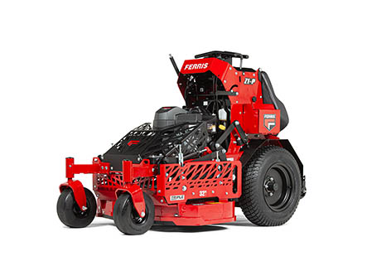
Ferris Mowers führt zur Saison 2027 die komplett neu entwickelte Z1-P Baureihe von Stand-on-Mähern ein. Im Mittelpunkt steht der Z1-P mit 81 cm Schnittbreite.

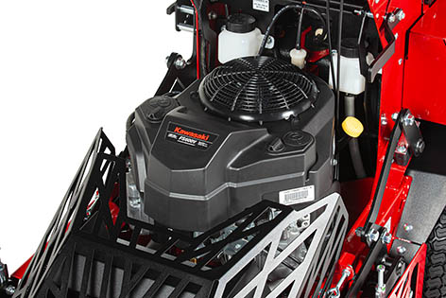
Für den Antrieb sorgen bei allen Varianten Kawasaki V-Twin-Motoren: Der 81 cm breite Z1-P ist mit einem FS600V mit 18,5 PS (13,8 kW) ausgestattet.

Über Ferris:
Ferris ist eine Marke für professionelle Mähtechnik und bietet Landschafts- und Grünflächenpflegern Lösungen mit Fokus auf Produktivität, Langlebigkeit und Bedienerkomfort. Das Sortiment umfasst Zero-Turn-, Stand-on- und handgeführte Mäher sowie Technologien wie patentierte Federungssysteme und die Triple Mähtechnik. Ferris ist Teil des Markenportfolios von Briggs & Stratton.

Über Briggs & Stratton:
Briggs & Stratton mit Hauptsitz in Milwaukee, Wisconsin, ist darauf ausgerichtet, Antriebstechnik für die unterschiedlichsten Aufgaben anzubieten und den Komfort für Anwender zu verbessern. Briggs & Stratton ist der weltweit größte Hersteller von Benzinmotoren für motorisierte Gartengeräte und ein führender Entwickler, Hersteller und Vermarkter von Lithium-Ionen-Akkus, Stromerzeugungs-, Hochdruckreiniger-, Rasen- und Garten-, Rasenpflege- und Baustellenprodukten. Zu seinen Marken zählen Briggs & Stratton®, Vanguard®, Ferris®, Simplicity®, Snapper®, Billy Goat® und Branco®. Produkte von Briggs & Stratton werden in über 100 Ländern auf sechs Kontinenten entwickelt, hergestellt, vermarktet und gewartet. Weitere Informationen finden Sie unter www.briggsandstratton.com.

